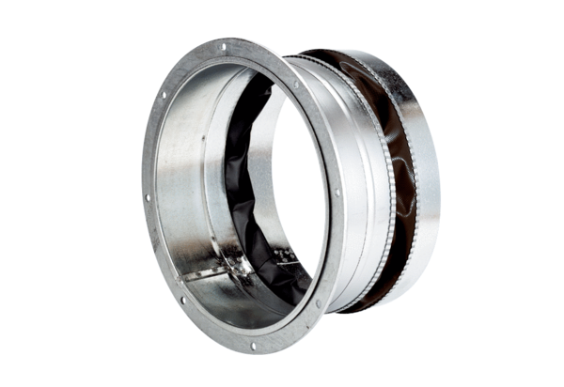Rugalmas összekötő ELA 45 ExCsomagolási egység: 1 darabVálaszték: C
Termékszám: 0092.0279Gyártó: MAICO

